Примерные даты публикации

результатов ОГЭ 2026
Точные сроки ежегодно утверждаются по каждому региону отдельно, но логика везде одна: берем дату экзамена и прибавляем до 10 дней. Вот ориентиры для основного периода:

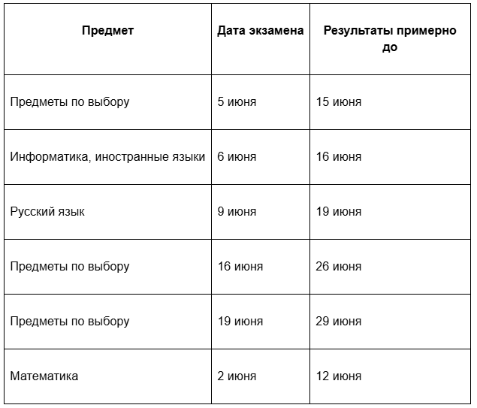
Для тех, кто сдает в резервные дни — 29 июня (математика), 2 июля (русский язык), 3 и 6 июля (остальные предметы) — результаты появятся в первой половине июля.

